Регулятор давления конденсации
Руководство по монтажу и эксплуатации

Регулятор давления конденсации РДК-8 (далее прибор) это высокоэффективное устройство для систем кондиционирования в условиях русской зимы, существенно повышающий ресурс работы кондиционеров, а соответственно снижение затрат на их ремонт и замену. Это достигается за счёт устранения ряд негативных явлений:
а) исключается обмерзание внутреннего блока кондиционера,
б) уменьшается время переходного процесса в работе компрессора,
в) исключается превышение допустимой температуры нагнетания компрессора,
г) снижается риск повреждения деталей 4-х ходового клапана.

Прибор является микропроцессорной системой и предназначен для обеспечения работоспособности систем кондиционирования, работающих в режимах «охлаждение», либо «охлаждение-нагрев» номинальной мощностью до 14 КВт, при отрицательных значениях температуры окружающей среды, вплоть до -40°С.
Прибор позволяет эффективно поддерживать давление конденсации на номинальном уровне, независимо от изменений температуры окружающей среды и обеспечивает сохранение холодопроизводительности системы до 90% от номинальной.

Прибор осуществляет регулирование, анализируя давление конденсации посредством термодатчика, закрепленного на змеевике теплообменника внешнего блока.
Прибор имеет индикацию режимов работы, а так же индикацию результата самодиагностики исправности термодатчика (см. индикация режимов работы).
Прибор выпускается в двух модификациях:
РДК-8.4 - с полупроводниковым термодатчиком,
РДК-8.8 - с цифровым термодатчиком.

Технические характеристики:
Напряжение питания (В)- 220±10%
Максимальная потребляемая мощность (Вт) 0,5
Максимальный ток нагрузки (А)- 3,5
Диапазон рабочих температур (С)- -40...+70
Габариты (мм)- 105х65х30
Масса прибора (гр)- 135
Режим работы - непрерывный
Монтаж датчика.
Монтаж прибора производится на обесточенном оборудовании с соблюдением всех мер и требований техники безопасности!!!
- Демонтировать панели, крышки на наружном блоке кондиционера, для установки прибора и датчика температуры.
- Определить место установки термодатчика. Датчик должен быть закреплен в середине змеевика теплообменника. В случае применения 2-х и более секционного конденсатора, термодатчик устанавливается в середине змеевика любой (наиболее удобной для монтажа) секции. Датчик должен быть установлен на «калачах» находящихся со стороны расположения компрессора и блока электроники.
НЕ рекомендуется установка датчика на противоположной стороне конденсатора, так как на его показания, а следовательно и качество работы прибора, может повлиять воздушный поток, создаваемый вращением вентилятора.
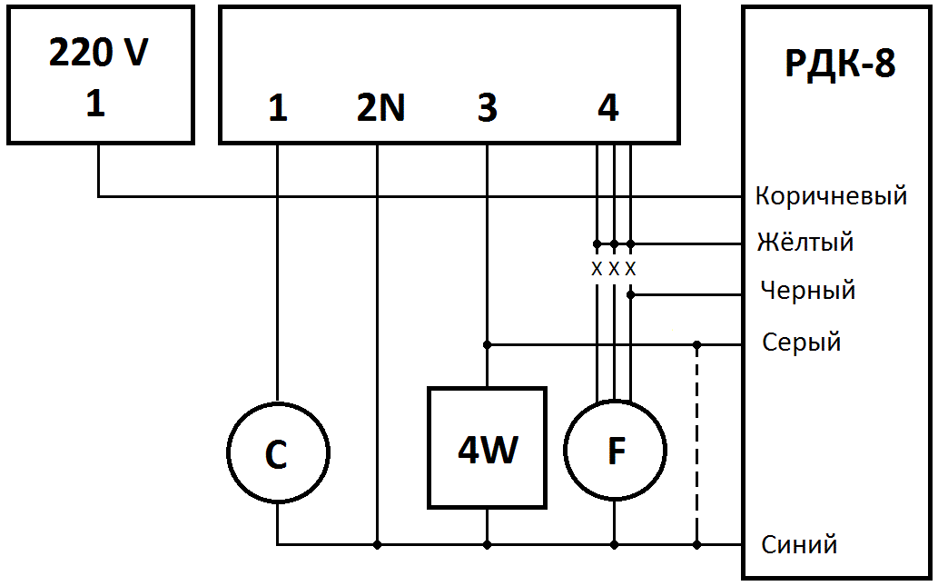
3. Закрепить датчик, предварительно нанеся на место контакта датчика с медной трубкой конденсатора теплопроводящую пасту КПТ-8. (фото 1). Плоскость датчика должна быть прижата к трубке конденсатора.

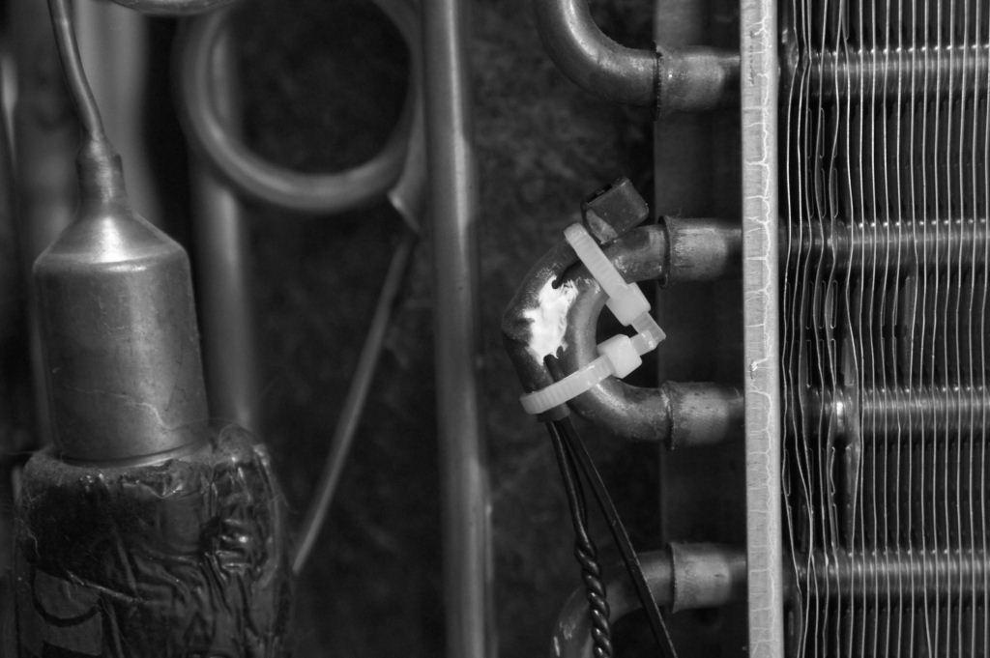
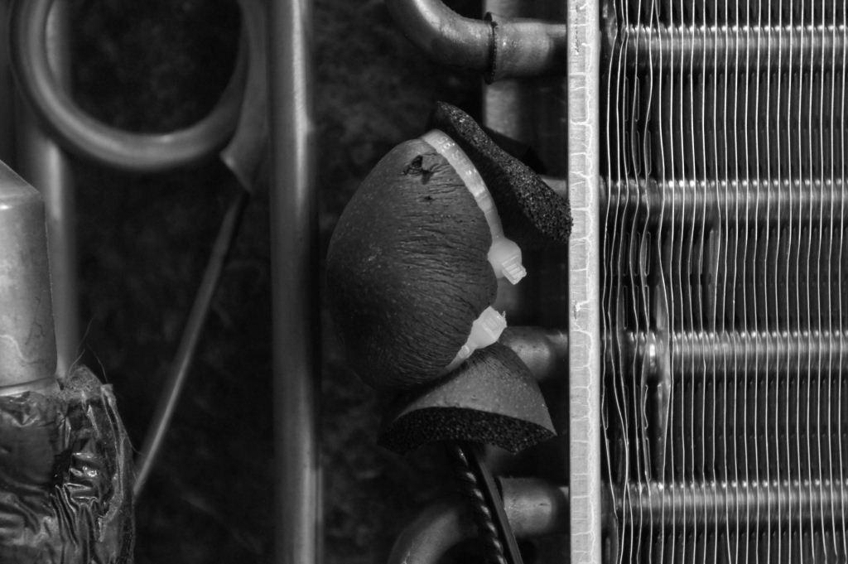

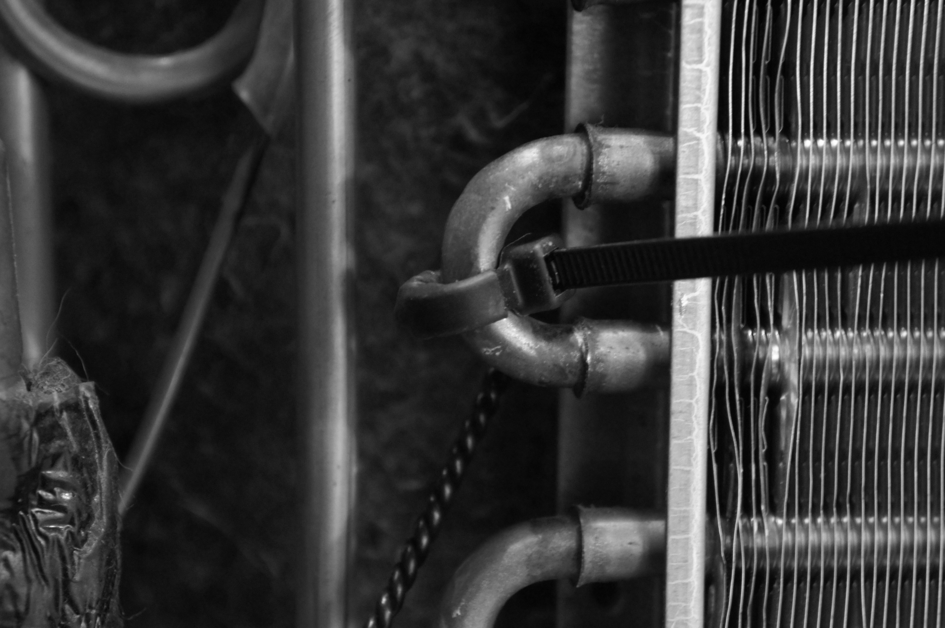
Фото 1 Фото 2 Фото 3

НЕ рекомендуется способ крепления датчика показанный на фото 2, т.к. высока вероятность повреждения датчика и возможно (как показала практика) ослабление «замка» стяжки при перепадах температуры.

4. Закрепленный термодатчик необходимо изолировать от окружающей среды с помощью самоклеящейся теплоизолирующей ленты или отрезка термоизоляции и зафиксировать стяжками, как показано на фото 3
Это необходимо для более высокой точности регулировки давления конденсации!

Подключение прибора.
(все соединения производятся согласно схеме на рис.1.)
1. Соедините синий провод прибора с «нулевым» проводом внешнего блока (помечен символом - N)
2. Соедините коричневый провод прибора с «фазовым» проводом (помечен символом - L)
В случае когда электропитание подводится только к внутреннему блоку, потребуется дополнительно провести провод от клеммы внутреннего блока к коричневому проводу прибора. Провод, на котором постоянно присутствует «фаза» потребуется в дальнейшем и для питания нагревателей (картера, дренажа, капиллярной трубки)
3. Соедините серый провод прибора:
3.1. Для работы в режиме только «охлаждение» с нулевым» проводом символ N (показано пунктиром)
3.2.Для работы в режиме «охлаждение-нагрев» с проводом управления 4-х ходовым клапаном.
- Отсоедините (разорвите) провод питания вентилятора.
- Соедините Желтый провод прибора с точкой 1 (рис.1)
- Соедините Черный провод прибора с точкой 2 (рис.1)
По окончании электроподключения прибор необходимо закрепить в блоке с помощью саморезов, стяжек, либо двустороннего скотча, предпочтительно на дне блока. Если осуществляется фиксация на «переборке» необходимо обеспечить зазор между корпусом прибора и соприкасаемой поверхностью.
Примечания
1.В случае, если на внешнем блоке нет «фазового» провода L и по каким либо причинам не удается его дополнительно подвести, возможно «некорректное подключение» прибора. Это нужно в любом случае для питания нагревателя картера и капиллярной трубки
2. В случае если двигатель вентилятора имеет несколько обмоток, потребуется определить обмотку, отвечающую за максимальную скорость. К черному проводу прибора подключается только она. Остальные проводники так же разрываются и со стороны вентилятора изолируются. ВСЕ оставшиеся свободными проводники скоростей вентилятора, идущие от схемы управления, соединяются с желтым проводом. (Рис.2)
З. В случае установки прибора в блоки с 2-мя вентиляторами подключаем прибор только к нижнему вентилятору (т.к. при пониженных температурах работает только он). Схему управления другим вентилятором оставляем без изменений.
4. В случае установки прибора в блоки с 3-х фазным электропитанием, коричневый провод прибора необходимо подключить к той «фазе», от которой осуществляется питание вентиляторов блока.
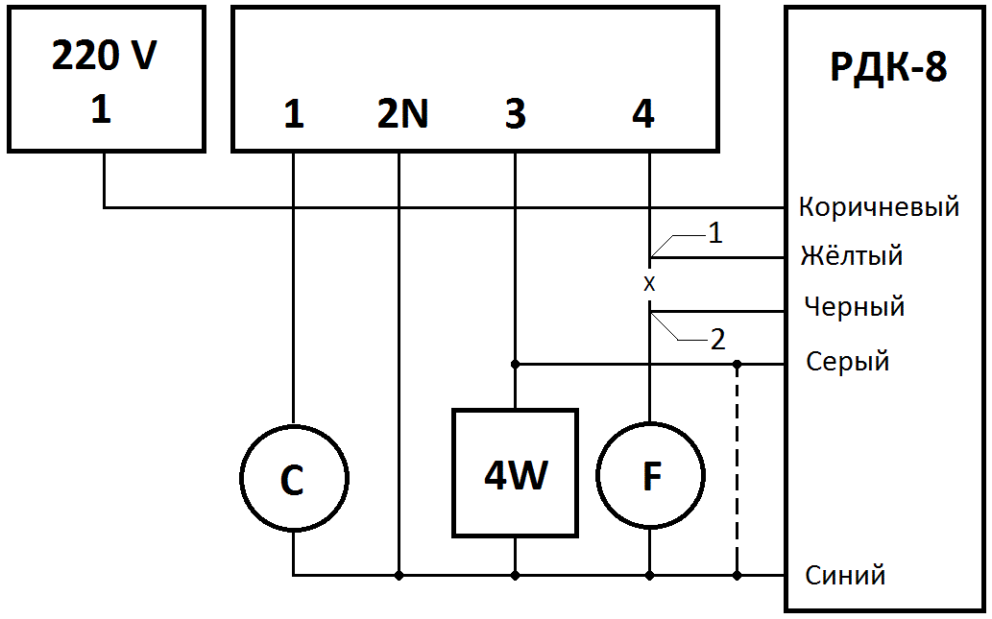

Рис 1

Рис 2

Индикация режимов работы
- При подаче напряжения на блок, светодиод прибора начинает непрерывно мигать (прибор включен, находится в режиме ожидания).
- При поступлении сигнала на включение вентилятора, светодиод индицирует одну короткую вспышку, с интервалом 4сек. (прибор анализирует температуру и управляет вентилятором).
- При работе в режиме «тепло» светодиод индицирует две короткие вспышки, с интервалом 4 сек. (Прибор работает в «прозрачном» режиме дублирует команды внутреннего блока).
- В случае замыкания датчика (либо его провода) светодиод индицирует одну короткую и одну длинную вспышки.
- В случае обрыва датчика (либо его провода) светодиод индицирует одну короткую и две длинные вспышки.
Комплект:
- Регулятор давления конденсации.
- Руководство по эксплуатации.
- Комплект стяжек
- Паста КПТ-8.
Правила транспортировки и хранения:
- Транспортировка прибора допускается всеми видами закрытого транспорта.
- Прибор должен транспортироваться, и хранится при температуре от -50С°до +50С°. Воздух в помещении не должен содержать агрессивных паров и газов.
- При транспортировке и хранении прибора не допускать механических воздействий.

Гарантии изготовителя
Гарантийный срок работы прибора составляет 2 года с момента продажи. В течение гарантийного срока покупатель имеет право на ремонт или замену прибора при обнаружении неисправностей, произошедших по вине изготовителя.
Гарантия не распространяется на приборы с механическими повреждениями, а так же при несоблюдении потребителем правил монтажа, эксплуатации и хранения, ремонте прибора потребителем или третьим лицом.

